Приложение «Телефонный справочник». Часть 2
Использование паттерна Стратегия для сохранения и открытия.

Задание 0.
Сгенерировать по проекту «Телефонный справочник». Часть 1 диаграмму классов. Сделать копию проекта. Задание 1 делать в одной из копий.

Задание 1.
Реализуем в приложении «Телефонный справочник» с помощью шаблона проектирования Strategy (рис. 1) три следующих ситуации:
- сохранение данных в файл,
- открытие данных из файла, при этом предыдущие данные стираются (предварительно нужно их сохранить),
- добавление данных из фала, при этом предыдущие данные остаются, а из файла добавляются только новые данные, которых в исходном списке нет.
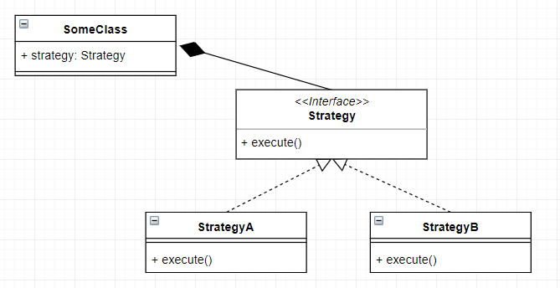
Рисунок 1. UML-схема паттерна Strategy.

Контекст (SomeClass) хранит ссылку на объект конкретной стратегии, работая с ним через общий интерфейс стратегий.
Стратегия определяет интерфейс, общий для всех вариаций алгоритма. Контекст использует этот интерфейс для вызова алгоритма.
Для контекста неважно, какая именно вариация алгоритма будет выбрана, так как все они имеют одинаковый интерфейс.
Конкретные стратегии реализуют различные вариации алгоритма.
Клиент (его нет на рис 1) должен создать объект конкретной стратегии и передать его в конструктор контекста. Кроме этого, клиент должен иметь возможность заменить стратегию на лету, используя сеттер. Благодаря этому, контекст не будет знать о том, какая именно стратегия сейчас выбрана.
Во время выполнения программы контекст получает вызовы от клиента и делегирует их объекту конкретной стратегии.


Создайте в проекте папку Save. В ней будет храниться все, что касается сохранения данных. Добавьте в папку интерфейс с именем ISave. В интерфейсе опишите сигнатуру метода сохранения. Метод должен принимать два параметра: ЧТО сохранить – список данных, КУДА сохранить – имя файла, в которые данные сохраняются.
namespace Название_пространства_имен_проекта.Save
{
interface ISave
{
void Save(List<Note> notes, String fileName);
}
}
В проекте уже реализованы два способа сохранения данных: в txt-файл и в xml-файл. Вынесем эту логику из класса формы в специальные классы. Опишите два класса в папке Save: SaveTxt и SaveXml.
Например, реализация класса SaveTxt может быть такой:
class SaveTxt : ISave
{
public void Save(List<Note> notes, string fileName)
{
using (StreamWriter sw = new StreamWriter(fileName))
{
foreach (Note MyRecord in notes)
{
sw.WriteLine(MyRecord.LastName);
sw.WriteLine(MyRecord.Name);
sw.WriteLine(MyRecord.Patronymic);
sw.WriteLine(MyRecord.Street);
sw.WriteLine(MyRecord.House);
sw.WriteLine(MyRecord.Flat);
sw.WriteLine(MyRecord.Phone);
}
}
}
}
Реализуйте класс SaveXml самостоятельно.
Сейчас нужно использовать данные классы в программе. Опишите в классе MainForm поле:
ISave saveBehavior;
В событии нажатия на кнопку сохранения вызовите необходимый конструктор. Например, если в Фильтре диалога сохранения выбран формат файла txt, то вызовите конструктор сохранения в файл txt:
saveBehavior = new SaveTxt();
Для xml файла нужно вызвать свой конструктор. Так как переменная saveBehavior изначально имеет тип интерфейса ISave, то есть в качестве базового класса здесь указывается интерфейс.
После создания экземпляра класса нужно просто вызвать метод save():
saveBehavior.Save(PhoneNote,path);
Таким образом, вся реализацию была убрана в соответствующий класс, при этом вы точно знаете, какой из классов для чего применяется. Класс формы «разгрузили» от громоздкого кода.
Запуск. Запустите и убедитесь, что программа работает исправно.
Аналогичным образом нужно поступить с открытием файла. Создать папку Open, добавить в нее интерфейс IOpen и два класса OpenTxt и OpenXml.
Интерфейс IOpen должен содержать два метода: для создания нового списка из файла и для добавления новых данных из файла.
Реализуйте это поведение самостоятельно.
Запуск. Запустите и убедитесь, что функции сохранения данных, открытия и добавления данных из файла работают исправно.

ВОПРОС. Зачем создавать два интерфейса отдельно для сохранения и для открытия, а не один интерфейс для всего?

Сериализация / десериализация.
Сериализация − процесс перевода структуры данных в битовую последовательность.
Обратной к операции сериализации является операция десериализации − создание структуры данных из битовой последовательности.

Задание 2.
Используя сериализацию, сохранить данные в бинарный файл, в xml-файл, в json-файл.
Чтобы сохранить значения для класса Node, прежде всего, необходимо отметить это класс атрибутом Serializable. Добавьте следующий атрибут непосредственно перед определением класса:
[Serializable]
public class Note
{
...
}
Атрибут Serializable сообщает компилятору, что все, находящееся в классе, может быть сохранено в файле. Сериализация применяется к свойствам и полям класса. Если какой-то элемент не подлежит сериализации, его помечают атрибутом NonSerialized.
Начнем с сериализации в бинарный файл. В папке Save создайте класс SerializeBin, реализующий интерфейс ISave. Далее речь пойдет о содержимом метода Save().
Для бинарной сериализации применяется класс BinaryFormatter, определенный в пространстве имен System.Runtime.Serialization.Formatters.Binary.
Создайте объект BinaryFormatter:
IFormatter formatter = new BinaryFormatter();
Далее нужен поток, в который будет сохраняться список. Данный поток представляет объект FileStream, который записывает список в файл с именем fileName (это файл с расширением.dat):
Stream stream = new FileStream(fileName, FileMode.Create, FileAccess.Write, FileShare.None);
formatter.Serialize(stream, notes);
stream.Close();
Сериализация одним методом formatter.Serialize() добавляет все данные об объекте notes в файл fileName.
Чтобы организовать открытие файла опишите в папке Open класс DeserializeBin, реализующий интерфейс IOpen.
В методе OpenFile() создайте список из Note – notes. Затем объект класса BinaryFormatter – formatter. Далее объект FileStream, который записывает считает нужный объект из файла с именем fileName.
При десериализации обязательно преобразовать объект, возвращаемый функцией Deserialize, к типу List<Note>:
using (FileStream fs = new FileStream(fileName, FileMode.OpenOrCreate))
{
notes = (List<Note>)formatter.Deserialize(fs);
}
Метод AddFromFile реализуйте самостоятельно.
Добавьте в форму дополнительные пункты меню для сохранения в бинарный файл. Задайте новые значения в фильтре классов диалогов.
Запуск. Запустите и протестируйте приложение. Убедитесь, что все работает правильно, изучите содержимое бинарного файла.

Сериализация в xml-файл. Так как список, который нужно сеарилизовать, имеет не простой тип, то его обязательно нужно пометить атрибутом XmlElement:
[XmlElement("Notes")]
private List<Note> PhoneNote;
Создайте классы SerializeXml, DeserializeXml, реализующие соответствующие интерфейсы в соответствующих папках. Начнем с сериализации. В методе Save запишите следующее:
XmlSerializer writer = new XmlSerializer(typeof(List<Note>));
FileStream file = File.Create(fileName);
writer.Serialize(file, notes);
file.Close();
Центральным классом XML-сериализации является класс XmlSerializer, а наиболее важные методы в нем – Serialize и Deserialize.
В реализации десериализации нужно изменить только две внутренние строки приведенного выше кода:
StreamReader file = new StreamReader(fileName);
notes= (List<Note>)reader.Deserialize(file);
Файл xml, генерируемый XmlSerializer, соответствует рекомендации World Wide Web Consortium (W3C) XML Schema (XSD) 1.0.
Запуск. Замените классы SaveXml и OpenXml только что созданными классами. Запустите и протестируйте приложение. Сначала сохраните, затем откройте сохраненные данные. Убедитесь, что все работает правильно, изучите содержимое xml-файла.

Сериализация в Json-файл.
Для сериализации в Json понадобится класс System.Text.Json. Эту библиотеку, скорее всего, придется устанавливать. Зайдите в меню Проект и выберите Управление пакетами NuGet (рис. 2)
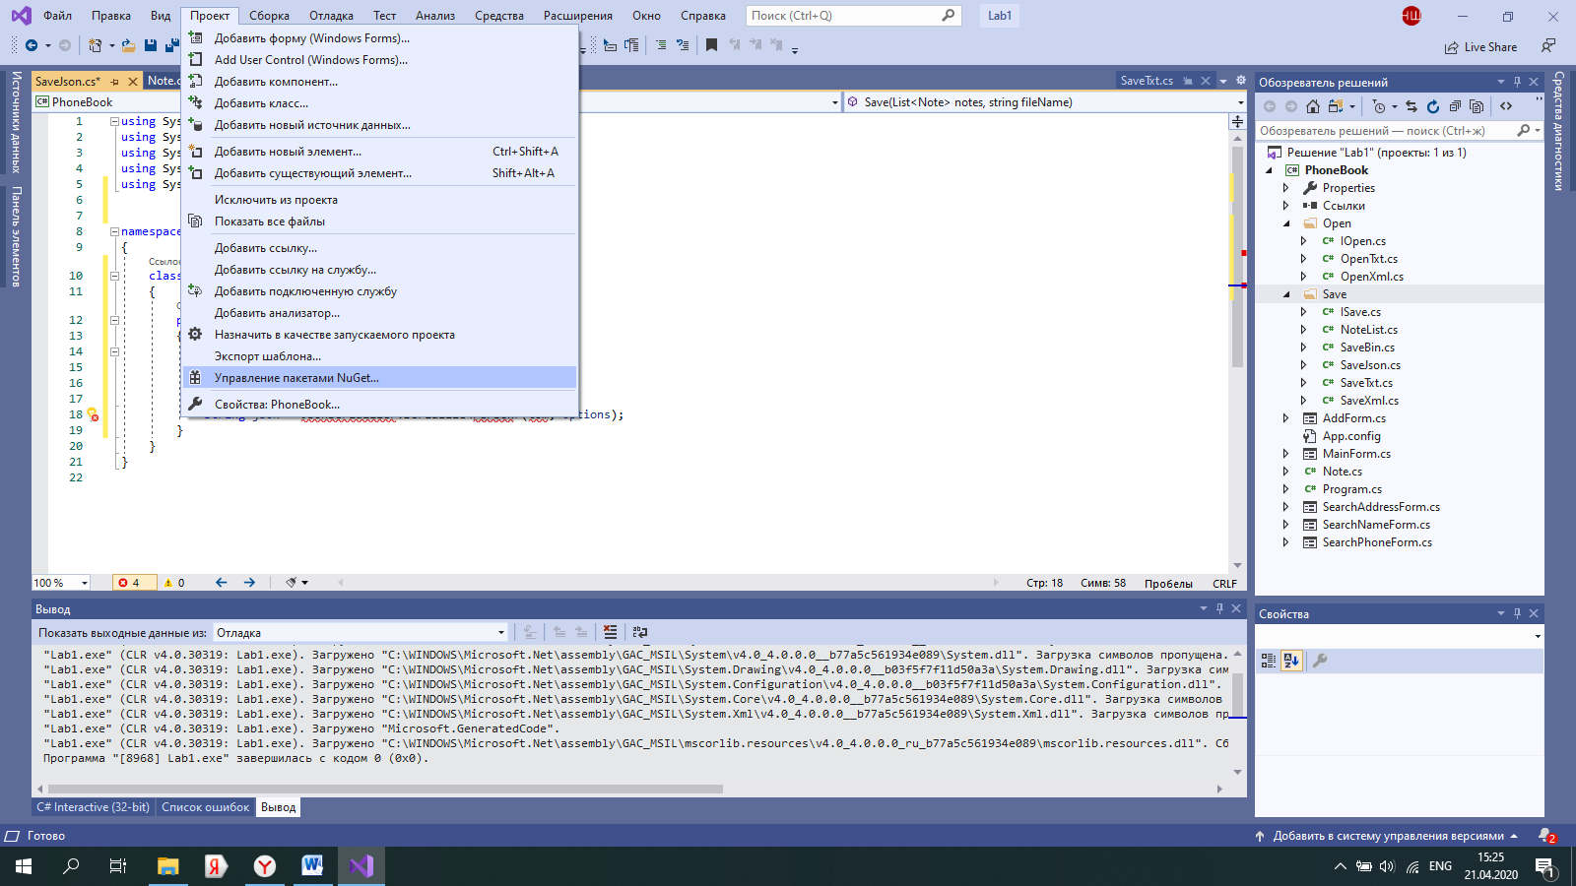
Рисунок 2. Открытие меню NuGet.
Введите в строку поиска – System.Text.Json (рис. 3). Установите найденный пакет.
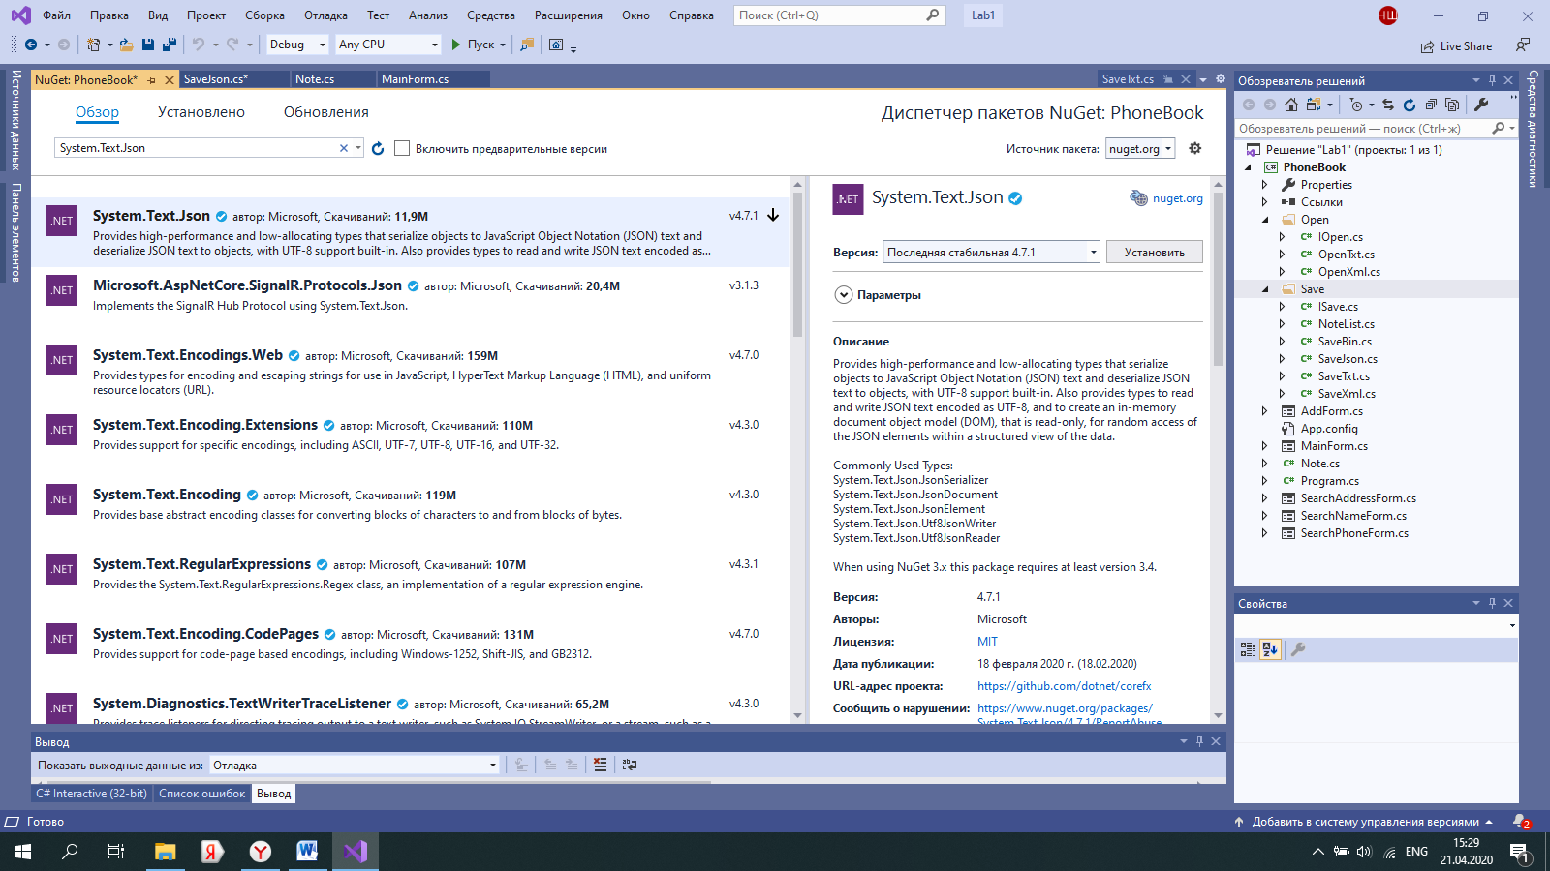
Рисунок 3. Окно NuGet.
Согласитесь с внесением изменений.
Создайте классы SerializeJson, DeserializeJson, реализующие соответствующие интерфейсы в соответствующих папках.
Чтобы сериализовать в методе Save запишите следующие строки:
var options = new JsonSerializerOptions
{
WriteIndented = true
};

string json = JsonSerializer.Serialize(notes, options);
File.WriteAllText(fileName, json);
Параметр options определяет отступы в json-файле. Объект сериализуется в строку, а затем строка записывается в файл.
Обратные действия при открытии файла. Сначала нужно считать содержимое файла в строку s, а затем строку десериализовать в список:
notes = JsonSerializer.Deserialize<List<Note>>(s);
Допишите недостающий код.
Запуск. Запустите и протестируйте приложение. Сначала сохраните, затем откройте сохраненные данные. Убедитесь, что все работает правильно, изучите содержимое json-файла. Некоторые символы могут сохраниться не в том виде, в котором были записаны. Почему?

Задание 3.
Сгенерировать по проекту со Стратегией диаграмму классов. Сделать копию проекта. Задание 4 делать в одной из копий.

Задание 4.
Простая фабрика.
Шаблон Простая фабрика предназначен для централизованного создания объектов, закрывая за собой детали их создания и предоставляя новые экземпляры. В свою очередь, шаблон Стратегия дает возможность динамической смены алгоритмов в программе, предлагая различные реализации общего интерфейса для работы с клиентской частью кода.

Простая фабрика отвечает за создание объектов одним методом, определяющим нужный класс на основе параметров. Фабричный метод использует наследование и позволяет подклассам определять тип создаваемого объекта. Абстрактная фабрика управляет целыми семействами связанных объектов, не указывая их конкретные классы.

// Фабрика
public class CarFactory {
public static Car getCar(String type) {
if ("SUV".equals(type)) {
return new SUV();
} else if ("Sedan".equals(type)) {
return new Sedan();
}
throw new IllegalArgumentException("Неизвестный тип автомобиля: " + type);
}
}

// Фабричный метод
public abstract class CarCreator {
abstract Car createCar();

public Car orderCar() {
Car car = createCar();
// Дополнительные настройки, если требуются
return car;
}
}

// Абстрактная Фабрика
public interface CarFactory {
Car createSedan();
Car createSUV();
}

Делегируем создание класса для открытия файла специальному классу. В папке Open создайте класс с именем OpenCreater. В нем единственный метод:
public static IOpen Create(string fileName)
Этот метод должен содержать всю логику по выбору расширения файла и созданию необходимого класса.
В форме при открытии файла нужно будет написать:
openBehavior = OpenCreater.Create(openFileDialog1.FileName);

Создайте такой же класс для сохранения данных в файл.
Таким образом, вся логика по открытию и сохранению данных выделена из общего кода.
Запуск. Запустите и протестируйте приложение.

Задание 5.
Сгенерировать по проекту со Стратегией диаграмму классов. Сделать копию проекта.

